ТРАДИЦИИ СЕМЬИ В КУРСЕ «СОЦИОКУЛЬТУРНЫЕ ИСТОКИ»
Одним из приоритетных направлений современного Российского образования является создание системы духовно-нравственного воспитания школьников. В «Национальной доктрине образования в Российской Федерации» подчеркивается, что «система образования призвана обеспечить воспитание патриотов России, граждан…, обладающих высокой нравственностью…». Школа должна воспитывать национальное достоинство россиянина, формировать в душах молодого поколения доброту, открытость, достоинство, трудолюбие, патриотизм, сострадание, благородство, благочестие и многое др.
На решение этих задач и ориентирован социокультурный курс «Истоки». Выбор курса «Истоки» нашим учебным учреждением был обусловлен тем, что с 2010 года школа являлась окружной пилотной площадкой по опережающему введению федерального государственного образовательного стандарта начального общего образования (ФГОС НОО).В 2011 году школе присвоен статус Стажировочной площадки по вопросам введения федерального государственного образовательного стандарта начального общего образования.Образовательный, воспитательный и развивающий потенциал, направленный на формирование у обучающихся духовно-нравственных ценностей, гражданской ответственности, самостоятельности, толерантности, способности к успешной социализации в обществе и активной адаптации на рынке труда, в полной мере позволяет реализовать задачи школьного воспитания, требования Стандарта.
Цель курса - преобразование школы в социальный институт, для которого важнейшей функцией является гармоничное развитие и воспитание гражданина России, способного сохранять и преумножать социокультурный опыт Отечества.
Отличительным достоинством данного курса является то, что «Истоки» возрождают ценности, присущие большинству традиционных культур, способствуют приобщению в равной степени представителей всех национальностей, этнических групп, вероисповеданий к родным истокам, общечеловеческим ценностям. Для наших многонациональных школ это особенно актуально.
Учебный курс «Истоки» является надпредметным и позволяет интегрировать знания гуманитарных и естественнонаучных дисциплин в единое образовательное пространство.
Содержание курса способствует формированию новых устойчивых метапредметных связей с другими учебными дисциплинами: литературой, историей, изобразительным искусством, технологией и хореографией. На уроках по данным предметам учащиеся получают практические умения и навыки по некоторым вопросам, изучаемым в курсе «Истоки», имеют возможность приобщиться к социокультурному опыту предков, народа, семьи на личном опыте.
Образовательные, воспитывающие и развивающие возможности курса «Истоки» реализуются в нашей школе не только в процессе обучения, но и во внеклассной и внеурочной деятельности. Разработанная в нашей школе система внеклассных мероприятий направлена на формирование духовно-нравственных ценностей и является прямым продолжением работы, начатой на уроках.
Тщательный отбор содержательных единиц, четкость и логичность изложения материала, соответствующее звуковое оформление, мультимедийное сопровождение, активное участие самих учащихся позволяют проводить подобные мероприятия на высоком уровне, обеспечивают их высокий воспитательный эффект, что подтверждается положительными отзывами всех участников мероприятий, результатами рефлексии.
Одно из таких занятий - урок–размышление «Семья, как много в этом слове…».
Вначале учащиеся раскрыли смысл пословицы «В каком народе живешь, того обычая и держись»; затем нашли в толковом словаре значение слова «традиция»; выяснили, что на занятиях по курсу «Истоки» тоже есть свои традиции (например, правила работы на занятиях).
На следующем этапе – находили в сборниках пословиц и поговорок пословицы об отце и матери; отгадывали загадки; соотносили народные пословицы по смыслу с основами семьи; составляли свою родословную.
И, наконец, перешли непосредственно к традициям семьи – учащиеся отмечали, что свойственно в семье маме, а что – отцу; какие традиции семьи были раньше, а какие в современном мире; какие – сохранились и перешли в современный мир, а какие были утрачены?
Учащиеся с удовольствием и с нескрываемой гордостью рассказывали о традициях в своей семье – «проводится вечернее семейное чтение»; «по выходным я с родителями навещаю бабушек и дедушек, мы покупаем для них продукты и лекарства, помогаем наводить порядок в доме»; «дружно готовим ужин и устраиваем семейные посиделки, с песнями, шутками, задушевными беседами»; «я всегда помогаю маме по хозяйству, помогаю ухаживать за цветами, кормить рыбок и собаку, делать уборку, люблю помогать готовить и украшать салаты и пироги»; «вечерами мы всегда ужинаем вместе, а в выходные дни, когда приезжает брат, всегда устраиваем семейные обеды»; «Новый год, Рождество, Пасха, Троица, дни рождения»...
В настоящее время, к сожалению, утрачиваются многие российские традиции и появляются новые, не характерные для нас. Например, праздник Хэллоуин. Главный символ праздника – тыква. Были и такие учащиеся, которые называли его традицией своей семьи.
Здесь на занятии возник спор и вопросы «А российский ли это праздник?» «А соответствует ли он той пословице, смысл которой мы раскрывали (В каком народе живешь, того обычая и держись)?» В заключении пришли к выводу, что необходимо подготовить творческие работы о традициях в своей семье. (Далее будет представлена одна из творческих детских работ.)
Очевидно, что в некоторых семьях почему-то этот факт упущен, акцент делается на потустороннем. Родители счастливы, ищут костюмы разных призраков, чудовищ, мертвецов и т. д. Нарядили свое чадо и любуются. А чему рады?
Давайте вспомним русские народные сказки, которые мы привыкли слушать с детства. В них наша история, в них наши традиции. В них добро всегда побеждает зло. А мы отмечаем праздник разной нечисти. Веселимся и ликуем. Чему мы так рады? Что наши дети не в костюмах богатырей русских или других былинных, сказочных героев? Как можно воспитать добрых, отзывчивых, эмоционально устойчивых личностей на примере и восхвалении ужастиков, призраков? И это стало уже традицией, в некоторых случаях даже семейной. А ведь семейные традиции - один из важнейших механизмов передачи следующим поколениям семьи законов внутрисемейного взаимодействия: распределения ролей во всех сферах семейной жизни, правил внутрисемейного общения, в том числе способов разрешения конфликтов и преодоления возникающих проблем. Крайне сложно формировать семейную традицию, когда дети выросли. Другое дело, молодые семьи, где родители вольны показать ребенку всю красоту окружающего его мира, окутать его любовью и сформировать надежную жизненную позицию на всю дальнейшую жизнь. Понаблюдайте за своим ребенком: какие у него привычки, способы поведения, манеры? Какой в этой связи следует нам, взрослым, сделать вывод? Родители должны помнить– с раннего детства в семье, под их влиянием у детей формируются черты характера, закладываются основы поведения. Дети очень склонны к подражательности. Постоянно находясь рядом с родителями, любя и считая их эталоном для подражания, они копируют жесты, мимику, речь, манеры поведения, вкусы и привычки близких и дорогих ему людей. Причем он может следовать как положительному, так и отрицательному примеру. Вот почему говорят: «дети – зеркало родителей». И в наших с вами силах сделать так, чтобы это зеркало не было «кривым» и ребенок не оказался в «королевстве кривых зеркал». Как же мы можем сделать это «зеркало» с правильной призмой отражения? На мой взгляд - это не так и сложно. После дневных дел и забот вся семья собирается вместе. И вот он момент, когда можно не только посмотреть телевизор, поиграть на планшете, вспомнить, как провели день, но всем вместе, например – писать книгу. Да, да, именно книгу своих воспоминаний, историй. Свою историю имеют не только страны и народы, города и села, учреждения и организации, но и семьи. Может быть, написанная вами книга никогда не будет издана, но – Это станет традицией – собираться по вечерам и писать книгу. У каждого из нас есть свои предпочтения и увлечения, у каждого из нас должны быть и свои традиции, которые мы должны не только сохранить, а еще и передать своим детям, чтобы они тоже могли дальше записать на совершенно чистых страницах события последующих лет. Итак, начнем писать историю своих традиций, историю своего рода…

Предлагаю Вашему вниманию творческую работу ученицы 4 класса.
Творческая работа в начальной школе

«Наши семейные традиции».
В своей жизни мы общаемся с разными людьми, но самые близкие для нас люди – это наши родные, наша семья. Семья – самое близкое окружение человека. В любой семье очень важны добрые отношения, взаимная помощь, семейные традиции.
Слово «традиция» пришло к нам из латинского языка и означает «передача». Традиции – это то в нашей жизни, что передается от одного поколения к другому, от старших к младшим. Благодаря традициям мудрость старших передаётся молодым.
Во многих семьях есть особые традиции. Одна из них – семейное чтение. Мама с детства прививала любовь к чтению, к книге мне и старшему брату, вечерами она всегда читала нам вслух, а иногда, поменявшись ролями, и мы читали вслух. Сколько интересного и поучительного в каждой книге!
В любой семье взрослые помогают детям, а дети – взрослым. Забота о детях, престарелых, больных – долг каждого человека. По выходным я с родителями навещаю бабушек и дедушек, мы покупаем для них продукты и лекарства, помогаем наводить порядок в доме и на даче.
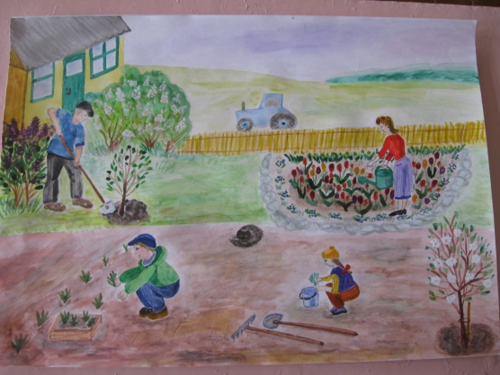
Замечательной традицией стала для нашей семьи и наших многочисленных родственников совместная работа на большом участке в деревне. Собираются все: от мала до велика. Посадка, прополка и уборка картофеля для нас праздник: сначала дружно работаем, потом также дружно готовим ужин и устраиваем семейные посиделки, с песнями, шутками, задушевными беседами.
Я всегда помогаю маме по хозяйству, помогаю ухаживать за цветами, кормить рыбок и собаку, делать уборку, стирать и гладить бельё, люблю помогать готовить и украшать салаты и пироги.

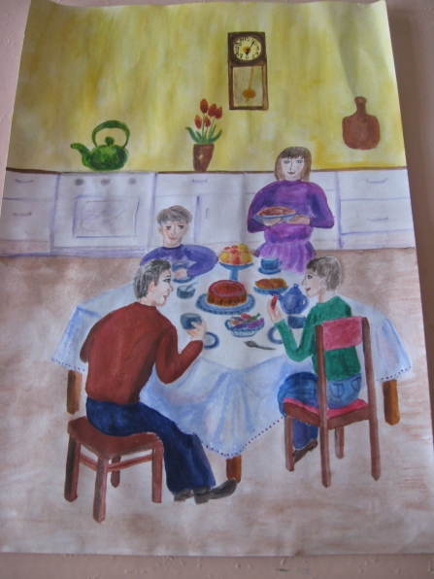

Другая прекрасная традиция – семейные обеды.
Их обычно устраивают по воскресеньям. Все члены семьи собираются за большим столом. Можно не торопясь обсудить семейные дела, события недели, планы на будущее. Вечерами мы всегда ужинаем вместе, а в выходные дни, когда приезжает брат, всегда устраиваем семейные обеды. Сколько душевного тепла в этом общении самых близких и родных людей! А потом ждёшь следующие выходные, чтобы вновь пережить эту радость – быть рядом друг с другом, быть всем вместе!

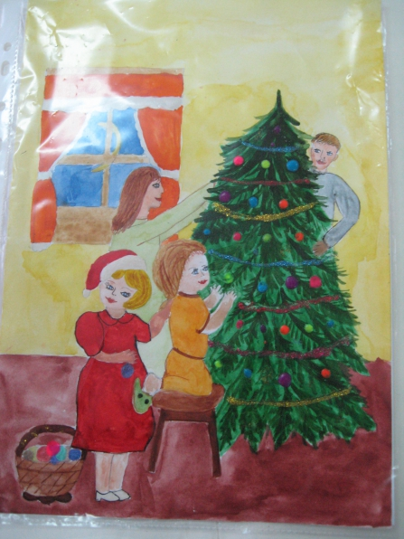

Ну и как не сказать о наших любимых семейных праздниках. Это Новый год, Рождество, Пасха, Троица, дни рождения. Мы заранее готовим друг другу сюрпризы, подарки, открытки, накрываем праздничный стол, приглашаем в гости родных и близких.
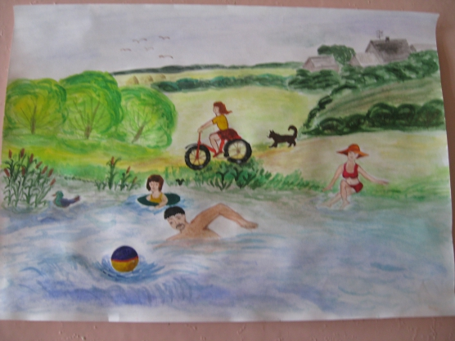
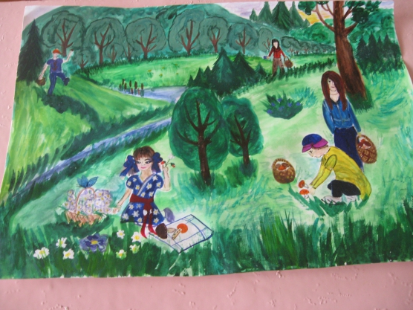
Еще одна добрая традиция – семейные походы. Как приятно всей семьей отправиться в лес, к реке или на озеро! Зимой мы любим кататься на лыжах, играть в снежки, лепить снеговиков. В теплое время года, когда на улице хорошая погода и есть свободное время, мы ездим отдыхать на природу: гуляем, дышим свежим воздухом, собираем грибы и ягоды, жарим шашлыки, запекаем рыбу и картошку, купаемся в водоеме, играем в мяч. Дети помогают родителям и учатся у них правилам походной жизни: как разбить палатку, развести костёр и приготовить еду. И, конечно же, учатся понимать природу, беречь прекрасный мир вокруг себя.
Я уверена, что семейные традиции – великая ценность, наше духовное богатство. Их нужно беречь!

Вот на такой позитивной ноте позвольте мне закончить.
Спасибо за внимание!

